Отчет

по Ruby + ROR

Исполнитель:

Панькин Павел Вениаминович
^{(Ф.И.О.)}

Орел, 2020

Задание 1.

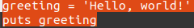

Задание 2.

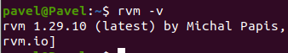

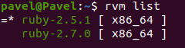

Задание 3.

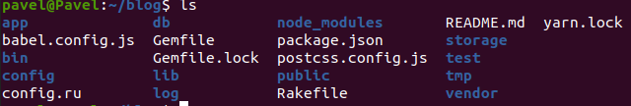

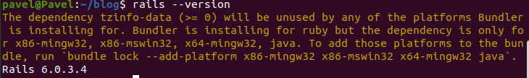

Задание 4.
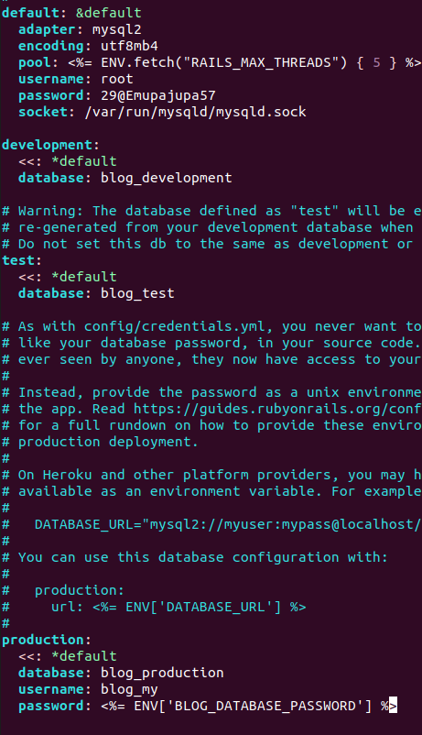

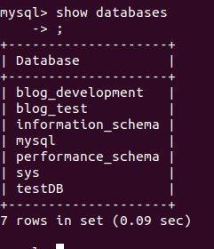

Задание 5.

